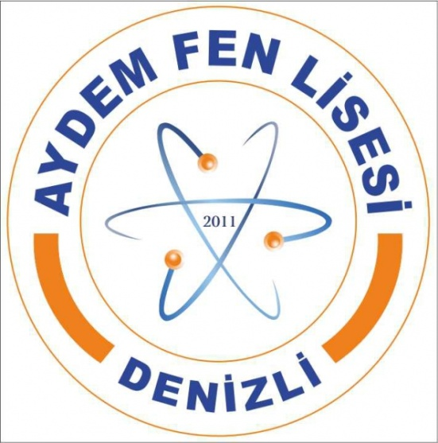

1. PROJENİN ADI | HEDEFİM VAR PROJESİ
2. PROJENİN SLOGANI | HEDEFİME MERHABA!
3. PROJENİN AMACI | 9. Sınıf öğrencilerinin hedef belirlemesine yardımcı olmak  Ara sınıf öğrencileri için kariyer günleri düzenlemek  Meslek tanıtımları ile ilgili konferans düzenlemek  Tanıtıcı kısa film, belgesel ve görselleri izlemek.
4. YASAL DAYANAK | 4122 sayılı kanun gereğince Başbakanlığın 2007/28 nolu genelgesi.  Milli Eğitim Bakanlığının 25/01/20008 Tarihli 2008/05 sayılı genelgesi.
5. PROJE PAYDAŞLARI | Merkezefendi Kaymakamlığı  Merkezefendi İlçe Milli Eğitim Müdürlüğü  AYDEM Fen Lisesi Müdürlüğü
6. UYGULAMA ALANI | AYDEM Fen Lisesi Müdürlüğü

7. | PROJE SÜRESİ | Sürekli
8. | PROJE ESASLARI VE İŞLEM BASAMAKLARI | Proje çalışmaları/'Uygulama Kılavuzu(EK-l)" ve "Uygulama Planı" na göre yürütülür.
9. | PROJE EKİPLERİ :
- Okul Yürütme Ekibi |  | Şerife BOYLU | Müdür Yardımcısı
 |  | Elif YILMAZ | Rehberlik Öğretmeni
 |  | Oğuzhan SULUBEY | Rehberlik Öğretmeni
 |  | Betül ERDOĞAN | Bilişim Teknolojileri Öğretmeni
 |  | Hüseyin POSLU | Kimya Öğretmeni
 |  | Nurten TALAN | Matematik Öğretmeni
 |  | Murat HAZAR | Matematik Öğretmeni
 |  | Abidin BAZIN | Matematik Öğretmeni
 |  | Mesure GÜN | Matematik Öğretmeni
 |  | 9/C SINIFI | 10/G SINIFI
b) Proje Denetim Ekipleri  -Okul Denetim Ekibi- |  | Yusuf BAKIT | Okul Müdürü
 |  | Nafi TUKACI | Müdür Başyardımcısı
 |  | Özcan ÖZDEMİR | Müdür Yardımcısı
 |  | Ahmet YANIKAN | Müdür Yardımcısı
 |  | Şerife BOYLU | Müdür Yardımcısı
10. YÜRÜTME |  | Projeyi AYDEM Fen Lisesi Müdürlüğü yürütür.
11. YÜRÜRLÜLÜK |  | Değerlisin Projesi Merkezefendi Kaymakamlığı Makamı onayı ile yürürlüğe girer.

UYGULAMA KLAVUZU (EK-1)
Bu kılavuz, 'DEĞERLİSİN Projesi' çerçevesinde okulumuzda yapılacak olan iş ve işlemleri açıklamak amacıyla hazırlanmıştır.

PROJENİN UYGULANMASI:
- Okul Yürütme Ekibinin Yapacağı Çalışmalar:
  - Projenin yazımını ve görev dağılımını yapmak,
  - Projeyi Kaymakamlık oluruna göndermek.
  - Projeyi öğretmenlere anlatmak ve bilgilendirmek.
  - Proje konusunda paydaşlarla görüşmek ve bilgilendirmek.
  - Proje içinde personelin doğum günlerini tespit edip planlama yapmak,
  - Yapılacak etkinliklerde verilecek hediye vb. Eşyaların tespiti ve fiyat araştırmasının yapılması.
  - Yapılacak etkinliklerin planının yapılması.
  - Yapılan çalışmalarla ilgili istişare etmek için toplantılar yapılması.
- Eğitim Denetmenlerinin Yapacağı Çalışmalar:
  - Projenin tüm aşamalarında denetim görevini yürütmek,
  - Projenin işlerliği ile ilgili olarak kurumlarda yapılan denetimler ile ilgili rapor hazırlamak ve gereği için İl/İlçe Milli Eğitim Müdürlüklerine sunmak.
- Okul Müdürlerinin Yapacağı Çalışmalar:
  - "Okul Yürütme Ekibi"ni oluşturmak ve çalışmalarını takip etmek,
  - Proje oluru ve projenin amacı için ilçe Milli Eğitim Müdürü İle ve Merkezefendi Kaymakamıyla görüşmek.
  - Proje ile ilgili tanıtım toplantıları düzenlemek,
  - Proje uygulama aşamasında ekip içinde bulunmak koordine etmek.
  - Proje için paydaşlarla görüşmek ve bilgilendirmek.

AYDEM FEN LİSESİ 2021-2022 ÖĞRETİM YILI HEDEFİM VAR PROJESİ UYGULAMA PLANI
TARİH | YAPILACAK ÇALIŞMA | ÇALIŞMAYI GERÇEKLEŞTİRECEK ŞUBE/KURUM/GÖREVLİ
18 Eylül 2017- 13 ekim 2017 | Proje yazımı, proje uygulama esaslarının tartışılması. | Proje ekibi
Ocak ayı | Kaymakamlıktan proje olurunun alınması. Proje koordinasyonu yapılması, proje içeriğinin belirlenmesi. | Proje ekibi
Şubat ayı | Öğrenci ilgi ve yetenekleri hakkında, hedef belirleme hakkında 9. ve 10. Sınıf öğrencilerine seminer verilmesi. Elif YILMAZ | Proje ekibi
Mart ayı | Meslek Tanıtımları Oğuzhan SULUBEY | Proje ekibi
Nisan ayı | Öğrencilerin ilgisini çekecek en çok bilgiye ihtiyacı olan alanlardan, meslek sahipleriyle bağlantı kurup okulumuza davet edilmesi,  Nurten TALAN-Mesure GÜN | Proje ekibi
Mayıs ayı | Öğrencilerle birlikte bir kaç tane meslek belirlemek ve bu mesleklere yönelik meslek gezileri düzenlemek,Abidin BAZIN-Murat HAZAR-Hüseyin POSLU | Proje ekibi
Haziran ayı | Genel değerlendirme ve bir sonraki yıl hazırlıklarının yapılması. | Proje ekibi

Uzm. Öğrt. Yusuf BAKIT

Okul Müdürü

